CRUCIGRAMA Nº 62
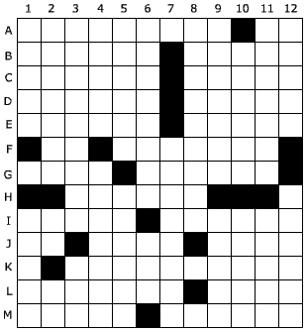
HORIZONTALES
A. Andar mucho de una parte a otra. Voz militar. B. Zueco, zapato de madera. Antigua ciudad Nabatea de impresionantes ruinas. C. Acometer con ímpetu, invadir un lugar. Al revés; asedio que pone un ejército, rodeando una plaza o ciudad para combatirla. D. Conjunto de 12 cosas. Inventor de Mafalda. E. Recogen velas. Planta de la familia de las papilionáceas; como de un metro de altura, espinosa, con hojas lisas terminadas en púas y flores amarillas. F. Astato. En femenino, que padece una intolerancia permanente al gluten. G. Al revés, elemento compositivo que significa “nariz”. Especie de pisto compuesto de pimientos, tomates, patatas y bacalao o atún. H. Al revés; interceden, hablan en favor de alguno. Tesla. I. Antiguamente; salario, sueldo. Cajón cuadrilongo; por lo común de madera, que por sus cuatro lados va angostando hacia el fondo, sirve para amasar el pan y para otros usos. J. Nombre de consonante. Al revés, rey de los Persas que sería llamado “El grande”. Al revés, manifestar alegría. K. Preposición. Colocados como las escamas de los peces. L. Árbol chileno de la familia de las lauráceas, cuyo fruto es una especie de nuez que sirve de alimento a los animales. Conjunción adversativa. M. Aperciben y preparan para la guerra. En plural, especie de pajar hecho en el campo para conservar el grano.
VERTICALES
1. Grulla. Vocal. Amapola. 2. Derogan. Dativo del pronombre personal de tercera persona, masculino y singular. Terminación verbal. 3. Alcaloide que se extrae del opio por medio del éter sulfúrico. Tres romanos. 4. Que se deleita en hacer sufrir o se complace en los padecimientos ajenos. Al revés; parte de la armadura antigua, especie de cofia de malla, sobre la cual se ponía el capacete. 5. Al revés; juego de niños que se hace con bolitas de barro, vidrio u otra materia dura. Macho de la perdiz. 6. Juerguista. Al revés, prefijo que triplica. 7. Vocal. Ceremonia religiosa de los antiguos paganos, que consistía en derramar vino u otro licor en honor de los dioses. 8. Pagar, abonar. Cien. Uno. 9. Cejar o retroceder. Ruido de los pies, o vocería grande y alboroto de gente.
10. Confección farmacéutica usada de antiguo y compuesta de muchos ingredientes y principalmente de opio, se ha empleado para las mordeduras de animales venenosos. Ansar cuyo plumón se utiliza para relleno de prendas de abrigo. 11. Dicen en público un discurso solemne y enardecedor. Síncopa de señora. 12. Al revés y antiguamente, ahuecar. En plural; la parte más delgada de las patas de las aves, que une los dedos con la tibia y ordinariamente no tiene plumas.

SUDOKU Nº 62

